CCE 事业三部 团队
Leader姓名：胡文松 Vinson HU
Leader职位：CCE Group事业部总经理 General Manager of Business Unit
参选类别：年度数字营销金牌团队
团队简介
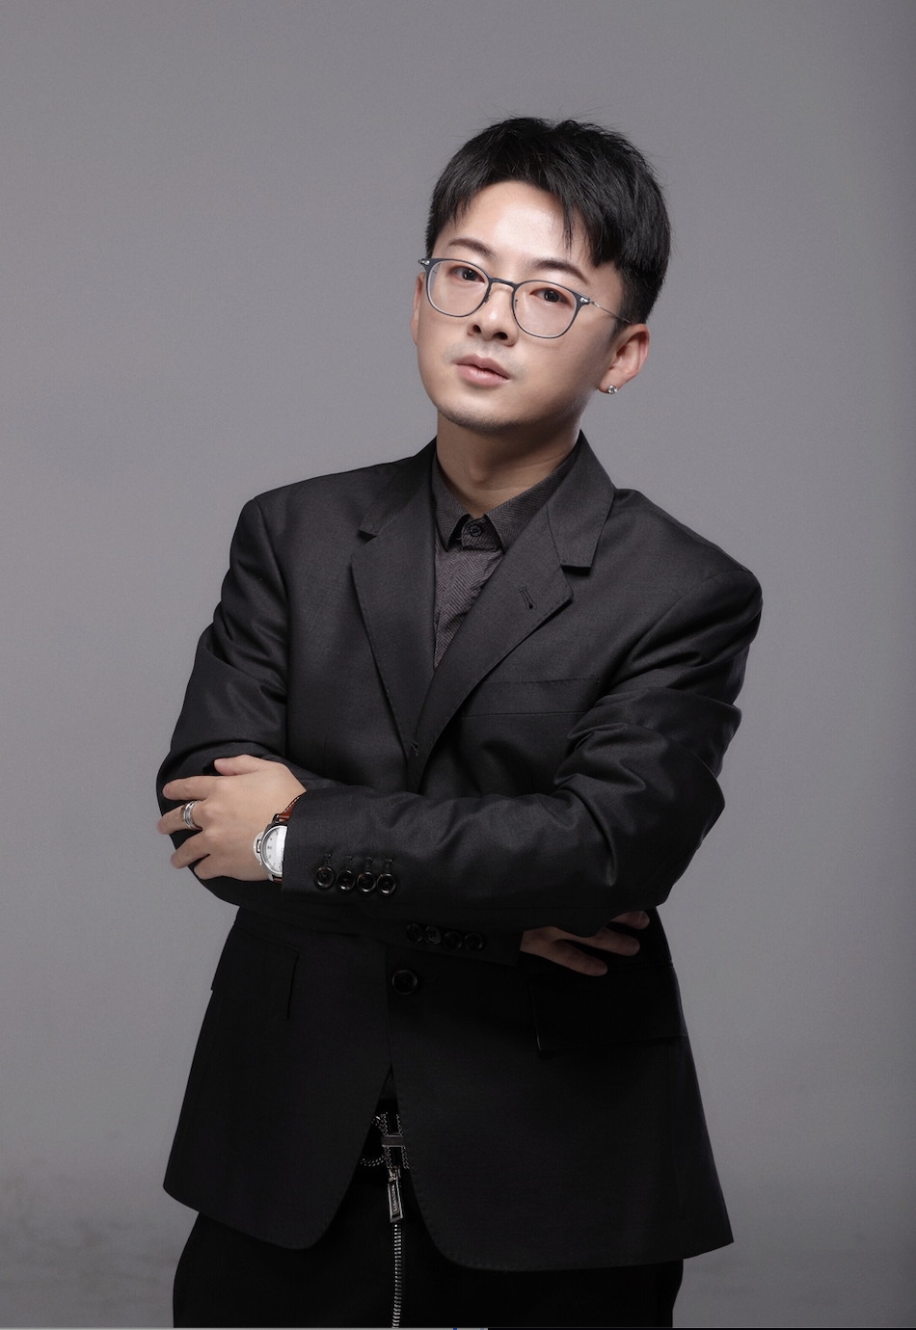
团队Leader：胡文松 Vinson HU
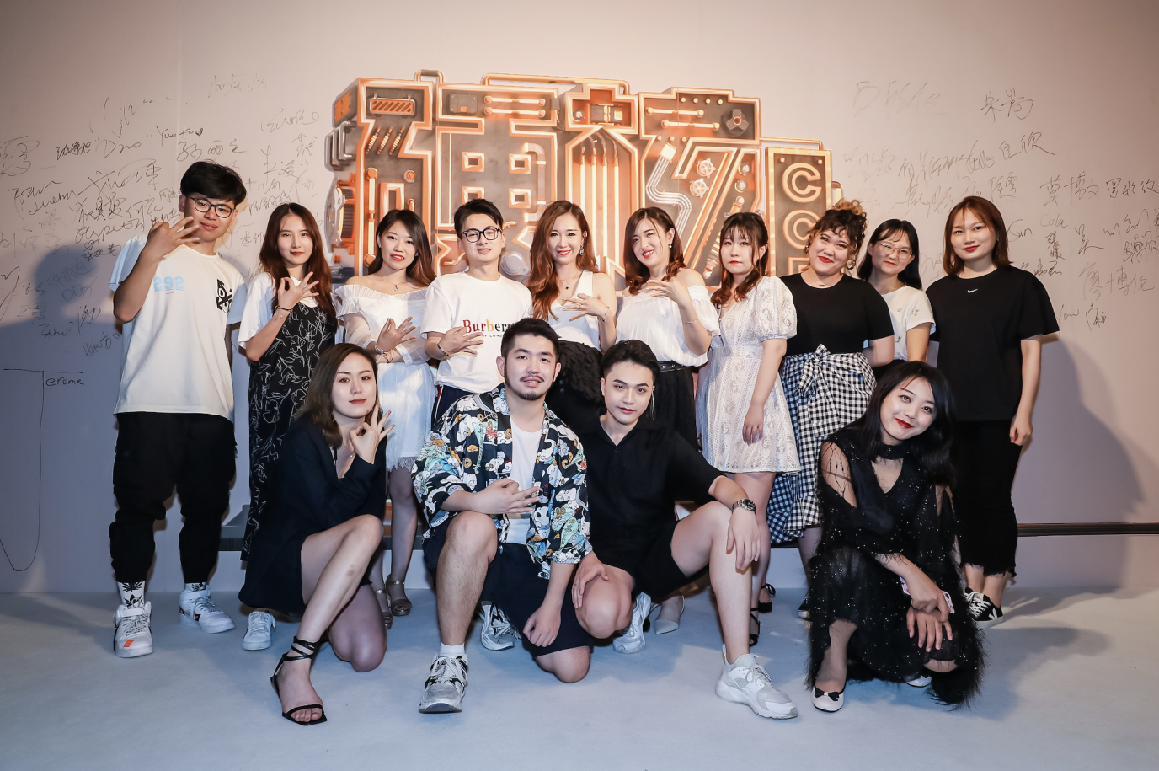
团队合影
BU超强团队配置：客户服务、美术设计、创意策划，坦克、输出、辅助，相辅相承，经历各种副本，完成各种磨炼和团队磨合。
客户服务：制定详细的项目实施计划，并安排、协调、推动内部协作创意、策划的工作进展，严格把控项目输出内容，协力完成每一项艰巨的挑战。
创意策划：帮助品牌深度了解自己的TA，通过分析市场动向与消费者洞察，为品牌策划并执行一个个品效合一的整合营销传播。
美术设计：结合时下流行元素、设计风格和品牌调性相结合，为各项目提供视觉层面的支持，获得客户的一致满意。
团队寄语
专业技能满点，团队默契满格。
从来不是一个人在战斗，而是一群人在开辟理想的主场。
一起冲，一起赢，一起和客户拿下下一段神话！
2020年度突出表现
2020年，进击的BU3持续发力，创造了一个又一个名场面。
名场面1：2020 巴黎卡诗X天猫超级品牌日，为每一个女性开启“发光”时刻。携手许光汉发布首支“发光”vlog、联动B站打造破次元“许”你实力发光活动、薇娅&李子璇发光LIVE直播、站内专业发质精准检测H5，最终再度刷新天猫超品美护发行业销售记录，蝉联行业NO.1。
名场面2：2020 Loreal Pro天猫超级品牌日，革命性美发产品“水光蒸“发棒新品上市。携手巴黎欧莱雅PRO首位品牌大使戚薇，以先锋大片刻画不设限的人生态度；集合四位明星达人携手顶尖发型师，共同开启四期不炸毛人生直播，连续收割销量；并邀请顶尖发型师刘雪亮担任首席造型官，专业诠释产品力，让销量再掀起一波高峰。
名场面3：2020 高露洁双十一联合IP campaign，为高纯氨基酸系列全新上市，联动哆啦A梦，牵手王一博，创新打造“悬念入局式”互动营销、王一博X哆啦A梦超时空跨次元大片、天猫站内王一博宠粉来电、特别版周边铃铛包，成功在双11营销之战中杀出一片蓝海！
名场面4：2020 卡诗天猫双十一campaign，马卡龙秀发高光瓶首发，高光甜品店吸睛上线。钟楚曦亲情安利卡诗高光甜心限定版礼盒；不同人设KOL深入不同生活场景，多维内容触发消费者共鸣；双十一天猫站内直播完美收割最后销量。
名场面5：2020 I Do Boom瓷系列新品上市，借由2020520这个世纪性的爱情热点，并通过珠宝界首次全民共创、赛博朋克Z感视觉、流量偶像王琳凯视觉大片、薇娅“Boom瓷狂欢夜“专场直播、云蹦迪直播发布会，成功打造出Z世代的爆款产品传播范例，引爆销售狂潮。
名场面6：2020 AHAVA死海水黄金系列于中国瞩目上市，以源自死海的硬核品牌力及精准营销，洞察女性不想让年龄写在脸上的诉求，提出“黄金匿龄，年轻由我”核心主张，签约品牌首位美肌代言人吉克隽逸，联合拍摄黄金匿龄大片；同时隔空喊话李佳琦并开启首场直播专场，稳站热搜，获得超预期强效曝光。在严峻的护肤品竞争格局下，帮助品牌深入挖掘小众背后蕴藏的巨大市场势能，护肤界黑马成功出圈。
名场面7：2020交通银行信用卡青年卡系列以品牌化全系包装亮相，沟通年轻客群。洞察到年轻人“对味型消费”特质，瞄准游戏、美食等10大领域，加以“多样青年，交个朋友“的核心主张，输出10支”punchline式笑梗“病毒视频，视频累积曝光量超3000万。
名场面8：2020 玉泽品牌战略规划。通过全新的品牌定位战略模型精准输出核心价值，同时匹配全新的VI体系。引领玉泽乘风破浪，从一个医院专供的药妆产品走向每年GMV增长翻倍的国货之光。
2021年我们相信能为客户，为广告界创造更多的成功案例，让我们服务的客户永不掉队，也为我们自己带来更多的名场面时刻！2021继续进击，继续赢！

